**Хэллоуин как профилактика страхов и тревожности у детей дошкольного возраста.**

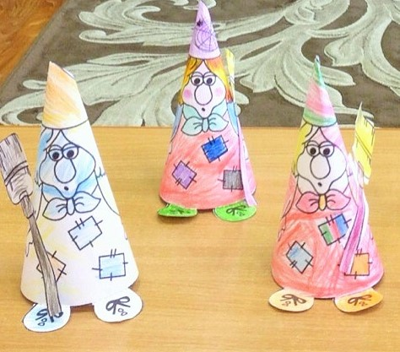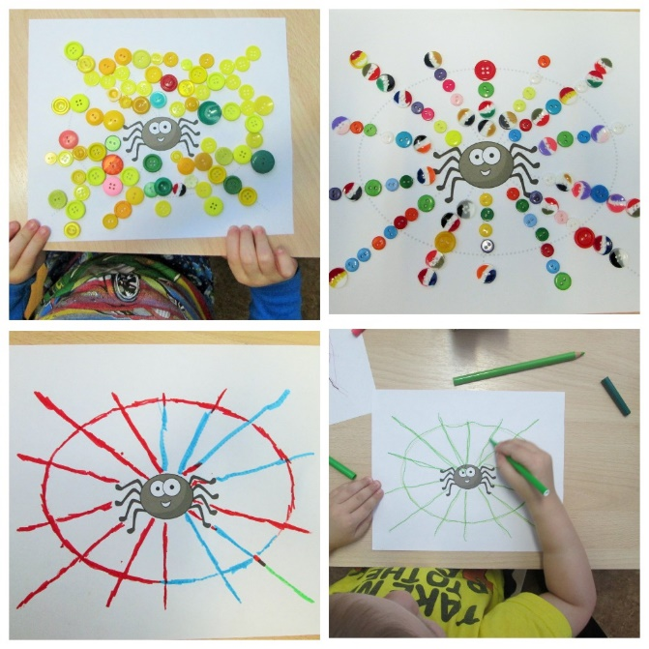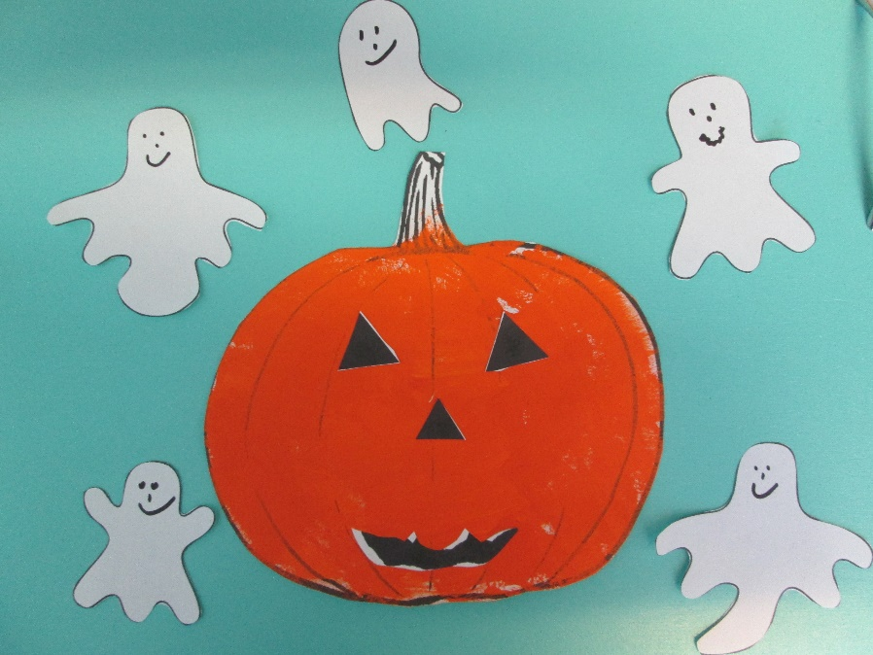Не наш конечно праздник, но почему бы не вспомнить про Хэллоуин, который традиционно отмечается во многих зарубежных странах 31 октября, хотя бы как профилактику страхов и тревожности у детей дошкольного возраста. Вместе с ребятами в этот день мы "плели" для паучка паутинку, вырезали из бумаги очаровательных приведений, смастерили ведьмочек, ну и конечно не забыли про самый главный атрибут этого праздника - тыкву. Она у ребят пол училась п узатая, ярко оранжевая и очень до брая.